Všechnu moc lidu Stalinovi

Válka sice skončila před třemi lety, v myslích lidí je ale - slovy Benešovými - stále přítomná. Celá společnost prochází velkou změnou - politické i společenské klima prvních poválečných let je úplně jiné než v období první republiky.

Video Beneš o slábnutí víry v demokracii v únoru 1948
1 Jak Beneš hodnotí český národ?
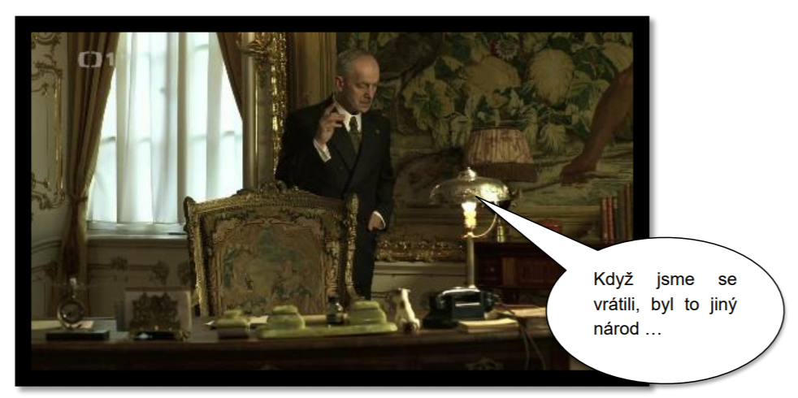

Video Počátek únorové krize z pohledu představitelů KSČ
1 Co to byla Národní fronta?

2 Jaký význam měla Národní fronta pro komunisty?

3 Vysvětlete význam sousloví posvátná kráva ve videu.

